[[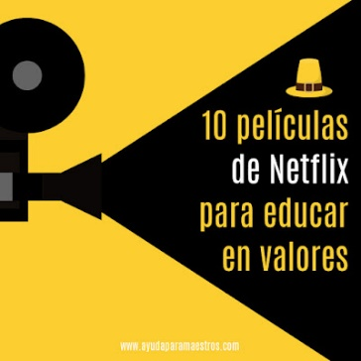](https://1.bp.blogspot.com/-bl7Z6v-jEJ0/XR9e078E9uI/AAAAAAAAOjo/wjRRD72dvzsbTjoZCMzR_nd2CkAT7jy7gCLcBGAs/s1600/Netflix.jpg)](https://1.bp.blogspot.com/-bl7Z6v-jEJ0/XR9e078E9uI/AAAAAAAAOjo/wjRRD72dvzsbTjoZCMzR_nd2CkAT7jy7gCLcBGAs/s1600/Netflix.jpg)2022-23 tutorias

Para acceder a las películas, haced clic en el título de cada una de ellas. ¡Espero que os gusten! ¿Cuál añadiríais vosotros?

<https://www.ayudaparamaestros.com/search/label/Educaci%C3%B3n%20Secundaria>

1. [El médico africano](https://www.netflix.com/browse/my-list?jbv=80123740&jbp=2&jbr=1): un brillante médico congoleño logra escapar felizmente de la dictadura y se traslada con su familia en un pueblecito francés donde todas sufrirán el choque cultural.

[](https://1.bp.blogspot.com/-ne2TgyxqQRk/XR-JvzT6urI/AAAAAAAAOk4/I7PgJgpoEYgtbTftWiaZ9f237N6sNT_FQCLcBGAs/s1600/Captura%2Bde%2Bpantalla%2B2019-07-05%2Ba%2Blas%2B19.32.32.png)

2. [El niño que domó el viento](https://www.netflix.com/browse/my-list?jbv=80200047&jbp=3&jbr=1): un niño de 13 años se inspira en un libro de ciencias para construir una turbina de viento y salvar de la hambruna a su pueblo en Malawi. Basada en hechos reales.

[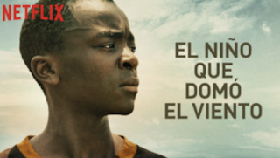](https://1.bp.blogspot.com/-ZtSLghP2B-s/XR-JSCo5prI/AAAAAAAAOkw/RxrOx8MiYqwk42Suk3NxIByojnjbs-CcwCLcBGAs/s1600/Captura%2Bde%2Bpantalla%2B2019-07-05%2Ba%2Blas%2B19.30.39.png)

3. [Mala hierba](https://www.netflix.com/browse/my-list?jbv=80999643&jbp=2&jbr=0): un estafador de poca monta con un pasado difícil que opera con su madre adoptiva se hace cargo de un grupo de estudiantes problemáticos que lo cambiarán todo.

[](https://1.bp.blogspot.com/-2v9Rbq8gkhc/XR-I3kXzbrI/AAAAAAAAOko/LotqWQEZXK4OBYho8gJw5sjcMpNEDadRwCLcBGAs/s1600/Captura%2Bde%2Bpantalla%2B2019-07-05%2Ba%2Blas%2B19.28.52.png)

4. [El buen Sam](https://www.netflix.com/search?q=el%20buen%20sa&jbv=80998967&jbp=0&jbr=0): una curiosa periodista encuentra el amor mientras investiga la historia de un misterioso personaje que deja bolsas de dinero en casas ajenas por toda Nueva York.

[](https://1.bp.blogspot.com/-kAYbHONd7y4/XR-ITQYHRYI/AAAAAAAAOkg/GVUFc5_bG2kOuTMBrzlLUrAdEGIdOOZ5ACLcBGAs/s1600/Captura%2Bde%2Bpantalla%2B2019-07-05%2Ba%2Blas%2B19.26.23.png)

5. [El indomable Will Hunting](https://www.netflix.com/search?q=El%20indomable&jbv=17405997&jbp=0&jbr=0): cuando unos profesores del MIT se dan cuenta de que un bedel es un genio de las matemáticas, un terapeuta ayudará al joven a afrontar los demonios que le reprimen.

[](https://1.bp.blogspot.com/-CR41tKf9VGA/XR-H0KKtX6I/AAAAAAAAOkY/xJGDyzwgVr4Ua4dfntI2JkiA5RuJdntfQCLcBGAs/s1600/Captura%2Bde%2Bpantalla%2B2019-07-05%2Ba%2Blas%2B19.24.21.png)

6. [Wonder](https://www.netflix.com/search?q=wonder&jbv=80147986&jbp=0&jbr=0): un chico con una cara distinta nunca ha ido a la escuela porque lo educaron en casa. Ahora ha llegado el momento de salir ahí fuera y hacer amigos en su nueva clase.

[](https://1.bp.blogspot.com/-wXHPFCg4FLY/XR-HRD_r5tI/AAAAAAAAOkQ/iZ9kjp7NJ3Mq6hKJxvKdawNLo_HxSh2ZwCLcBGAs/s1600/Captura%2Bde%2Bpantalla%2B2019-07-05%2Ba%2Blas%2B19.22.02.png)

7. [Juego de honor](https://www.netflix.com/search?q=juego%20de%20honor&jbv=70019004&jbp=0&jbr=0): Ken Carter, un entrenador de baloncesto polémico, antepone los estudios al deporte y, dado el bajo rendimiento académico del equipo, suspende los próximos partidos.

[](https://1.bp.blogspot.com/-7dG9L4SDh4s/XR-GdN8SiRI/AAAAAAAAOkI/cmAcRqHddp8OE11qwY_QHdi2AOoquox7gCLcBGAs/s1600/Captura%2Bde%2Bpantalla%2B2019-07-05%2Ba%2Blas%2B19.18.34.png)

8. [The bad kids](https://www.netflix.com/search?q=the%20bad%20kids&jbv=80097468&jbp=0&jbr=0" \t "_blank): un grupo de profesores de un instituto en el desierto de Mojave defienden un enfoque poco convencional para ayudar a estudiantes con problemas.

[](https://1.bp.blogspot.com/-PyKz7BV6CmY/XR-F3Rfl_cI/AAAAAAAAOkA/xY1xCx64zLE0zPf28xyo1CvEPKDNvIL2gCLcBGAs/s1600/Captura%2Bde%2Bpantalla%2B2019-07-05%2Ba%2Blas%2B19.16.03.png)

9. [Billy Elliot](https://www.netflix.com/search?q=billy%20ellit&jbv=60003378&jbp=0&jbr=0): un chico cambia sus clases de boxeo por las de ballet, pasión que quiere llevar hasta el final, pero su padre no lo ve con buenos ojos.

[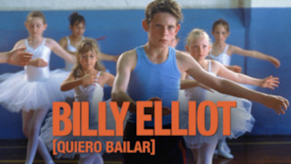](https://1.bp.blogspot.com/-o0CY9n0JVr0/XR-FRW4SrqI/AAAAAAAAOjw/UN7W91Hpq-EBxCuUmJs_OHFVmc7jBFo9QCLcBGAs/s1600/Captura%2Bde%2Bpantalla%2B2019-07-05%2Ba%2Blas%2B19.13.16.png)

10. [El ascenso](https://www.netflix.com/browse/genre/34399?jbv=80194671&jbp=0&jbr=7): un joven parisino de origen senegalés decide escalar el Everest para impresionar a la mujer que ama.

[](https://1.bp.blogspot.com/-hDnY_RctRaA/XR-FVCKG4hI/AAAAAAAAOj0/F9oet4N4w20tX0PKKJ-3bKcjuOV-XDhxACLcBGAs/s1600/Captura%2Bde%2Bpantalla%2B2019-07-05%2Ba%2Blas%2B19.13.31.png)